ЧУМАКОВА Анастасия Алексеевна,
родилась 8 августа l 940 года в д.Волоковое в семье Евдокии и Алексея Гавриловых.
Мать и отец работали в колхозе разнорабочими. В семье было четверо детей. Их звали Елизавета, Семен, Мария и Анастасия.
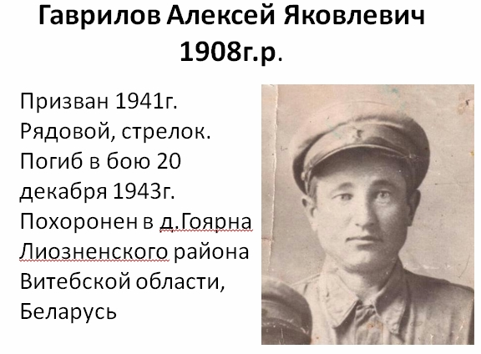
В 1941 году отца забрали на фронт, прошло немного времени, и на него пришла похоронка. Семья осиротела. Маму видели очень редко, когда она уходила на работу, дети ещё спали, приходила домой очень поздно и очень уставшая.
Пережить холодное и голодное время помогло, прежде всего, домашнее хозяйство - содержали корову, овец, кур. В огороде выращивали овощи - капусту, морковь, репу, картофель, огурцы. Правда, хлеба было очень мало, его всегда не хватало. Ждали с нетерпением весну, когда можно было поесть черемшу, свежую крапиву, лебеду...
Одежда была очень скромная - холщовые самотканые платья, младшие донашивали их после старших. На ногах самодельные, сшитые из шкур, ичиги или лапти. Зимой, конечно, надо было носить валенки, но их тоже не хватало, носили по очереди.
Анастасия Алексеевна окончила 5 классов в Солоухинской школе. Жила вместе с другими детьми в интернате. Столовых тогда не было, еду готовили сами. Чтобы приготовить завтрак, вставали утром рано. Из еды на столе было то, что смогли принести с собой из дома. Да, ходили в Солоуху пешком, напрямую по лесу до Волокового. И уже потом до Раменска, всего выходило больше 15 километров. Продукты, что приносили из дома, надо было распределить на всю неделю, а кушать очень хотелось...
Ещё Анастасия Алексеевна вспоминает, что в интернате не было часов. Ориентировались по свету за окном. Когда начинало рассветать, значит, пора вставать. Когда темнело, ложились спать.
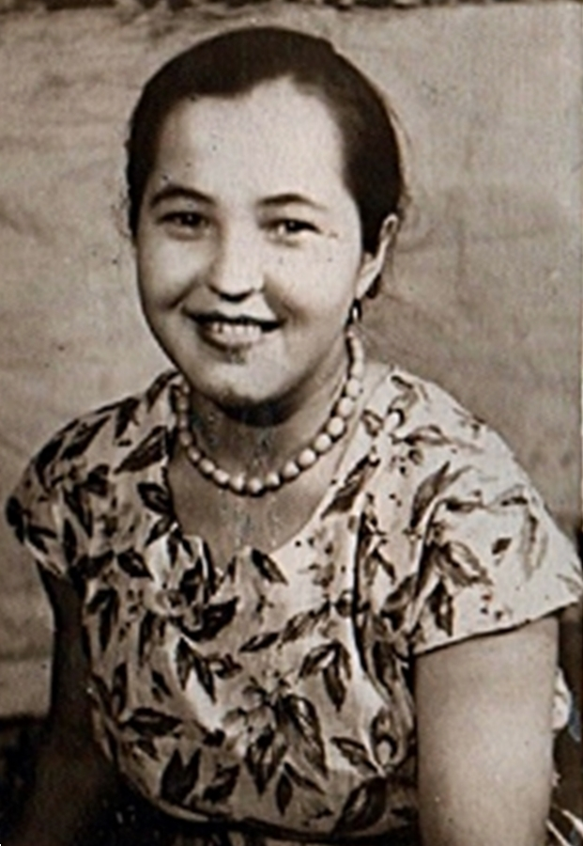
С l4 лет она работала наравне со взрослыми: скотником, полола поля., на сушилке веяла зерно... Её ровесники старались уехать в город, попыталась однажды и она. Прожила вдали от дома три года и вернулась - соскучилась...
Вышла замуж за раменского парня за Евдокима Матвеевича Чумакова. Молодые построили красивый добротный дом. Стали жить и работать. В семье родились четыре дочери, одна краше другой - Галя, Тамара, Валя, Лиля...
Анастасия Алексеевна сейчас на заслуженном отдыхе, живет с дочерью Тамарой, на месте не сидит - ещё ездит на покос, ходит за грибами, ягодами. Помогает по хозяйству. Зимой занимается рукоделием.
Анастасия Алексеевна желает молодёжи ценить мирное время, с уважением относиться к старшим, в работе не лениться.

Подготовила ученица 7 класса Кириковской средней школы Алина Чумакова.

